请选择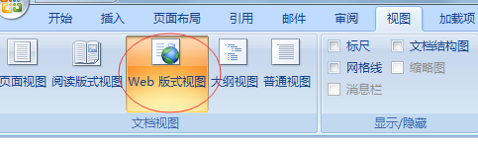阅读该文档效果会更好。

入口有如下：

新品，基础模版，一键刊登中的新建或者编辑功能中之主图或者多属性图片点击事件

基本功能

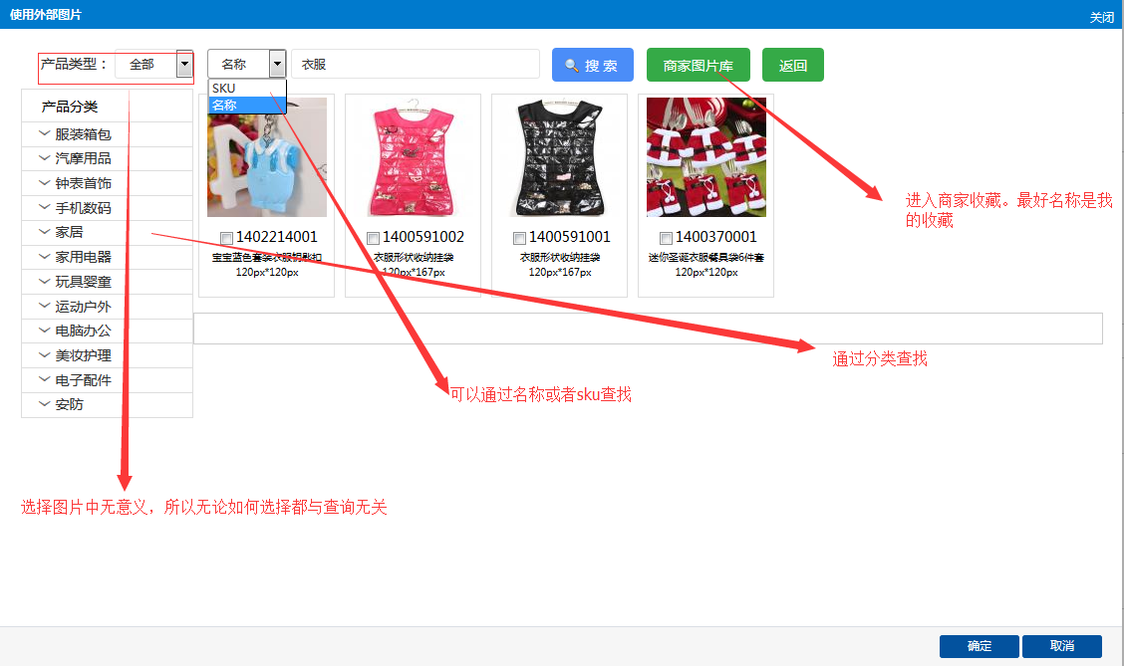

如果入口页面还没有选择产品打开页面如下图

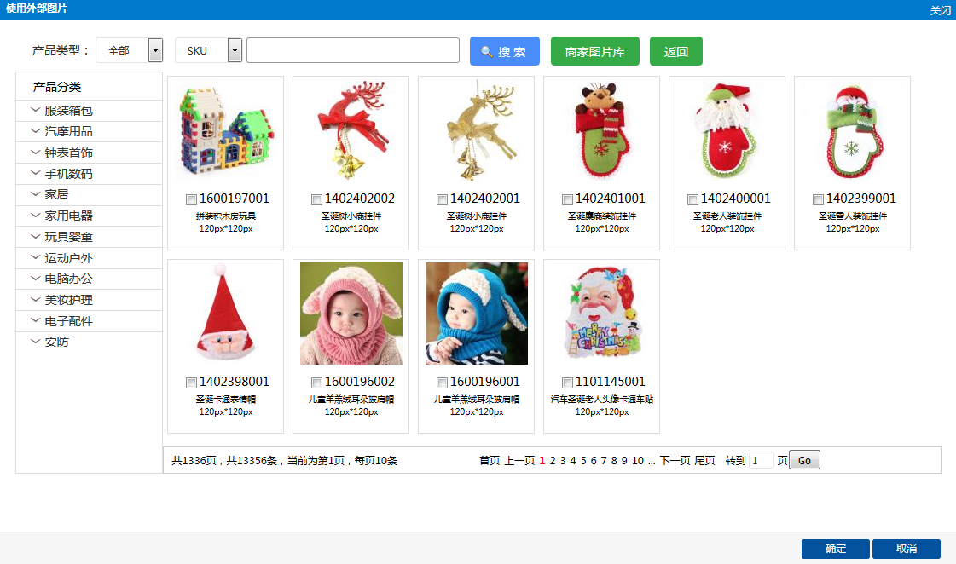

如果是入口页面已经选择了产品，如下图 直接指定到该产品SKU= 1200430001

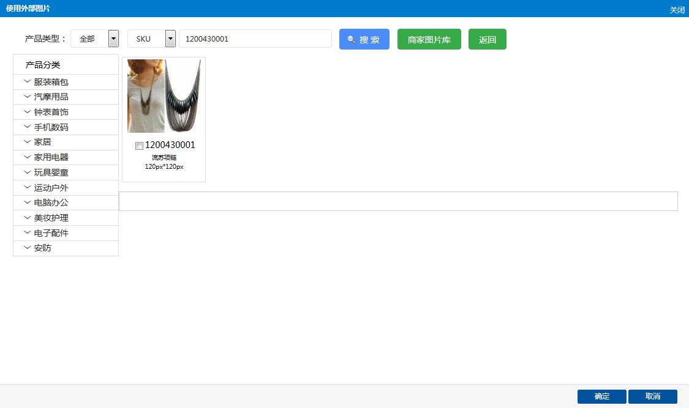

鼠标点击图片进入，下图：多了一个按钮, 按住键盘的空格键或者点击按钮可以实现全选. 继续操作上一步实现反选操作,

附：因为产品不能多选,故此屏蔽了功能

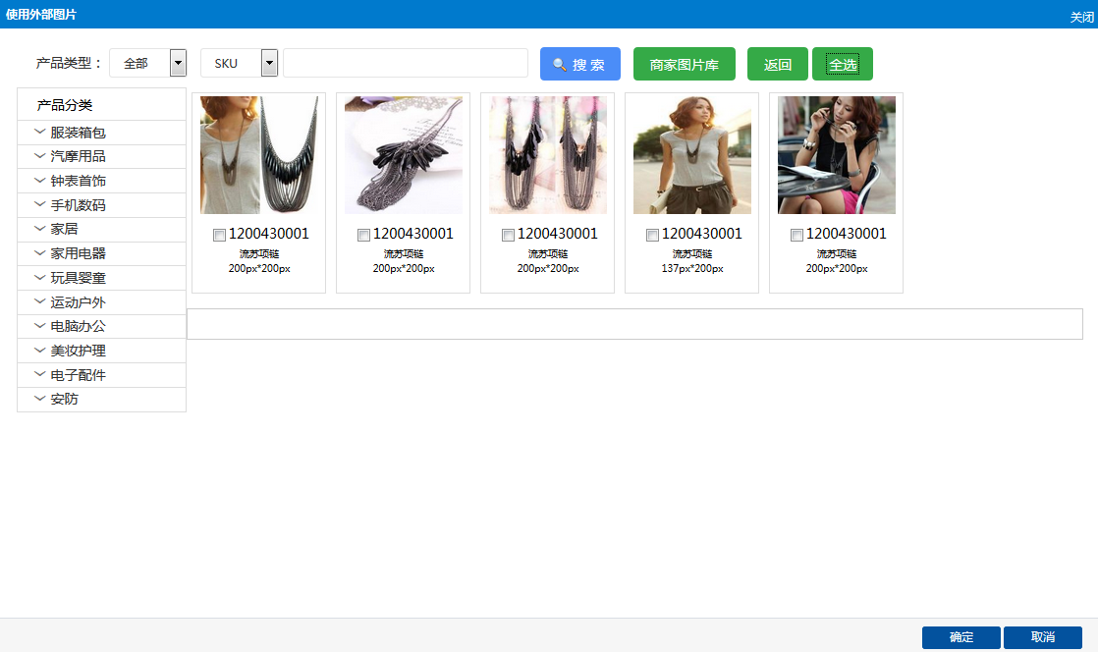

点击 进入主页面，如下图 达到多选功能。

